**Фрагмент уроку**

**Тема:** Доброта і милосердя. В.Сухомлинський «Горбатенька дівчина».

**Мета:** Вчити учнів розуміти текст; виділяти головне; аналізувати; правильно  
 оцінювати вчинки дійових осіб; аргументувати свою позицію у дискусії;  
 збагачувати словник дітей; з’ясувати сутність понять *добрий,   
 милосердний, співчутливий*; робити правильний моральний вибір.

**Хід уроку**

1. Організація класу.
2. Повідомлення теми уроку. Мотивація навчальної діяльності.
3. Актуалізація опорних знань.
4. Робота над темою.
5. Фізкультхвилинка.
6. Гра «Обери позицію».

**«Обери позицію»**

Зачитую ситуацію, учні роблять вибір і займають своє місце під певною карткою, яка розміщена на дошці.

*Ситуація 1*

**Загублена рукавичка.**

Зима. Діти грались у дворі: кидалися сніжками, ліпили сніговика. Одна дівчинка загубила рукавичку. У неї змерзли руки, пальці не слухаються. Вона дихає на них, хоче зігріти, але без рукавички в неї це погано виходить.

Петрик, побачивши це, сказав: «Ах ти, Маша-загубляша! Хіба можна взимку без рукавичок? Ось у мене пухові рукавички і мені зовсім не холодно!» - і побіг гратися у сніжки.

* Чи схвалюєте ви вчинок Петрика?
* А що зробили б ви?
* Чи траплялося щось схоже з вами?
* Згадайте, що ви тоді відчували, чого хотіли?

*Ситуація 2*

**Просто бабуся.**

Вулицею йшли хлопець і дівчинка. А попереду них йшла бабуся. Було дуже слизько. Бабуся посковзнулась і впала.

* Потримай мої книжки! – крикнув хлопчик й кинувся на допомогу бабусі.

Коли він повернувся, дівчинка спитала його:

* Це твоя бабуся?
* Ні, - відповів хлопчик.
* Мама? – здивувалася подружка.
* Ні!
* Ну, тітка? Чи знайома?
* Та ні. Це просто бабуся.

**Обговорення:**

* Чи згодні ви з позицією дівчинки? Ті, хто підтримають дівчинку стануть до таблички *«Згоден».* Хто вважає, що потрібно вчинити по іншому – стане до таблички *«Не згоден»*
* Які почуття викликала у вас ця історія? Чому?

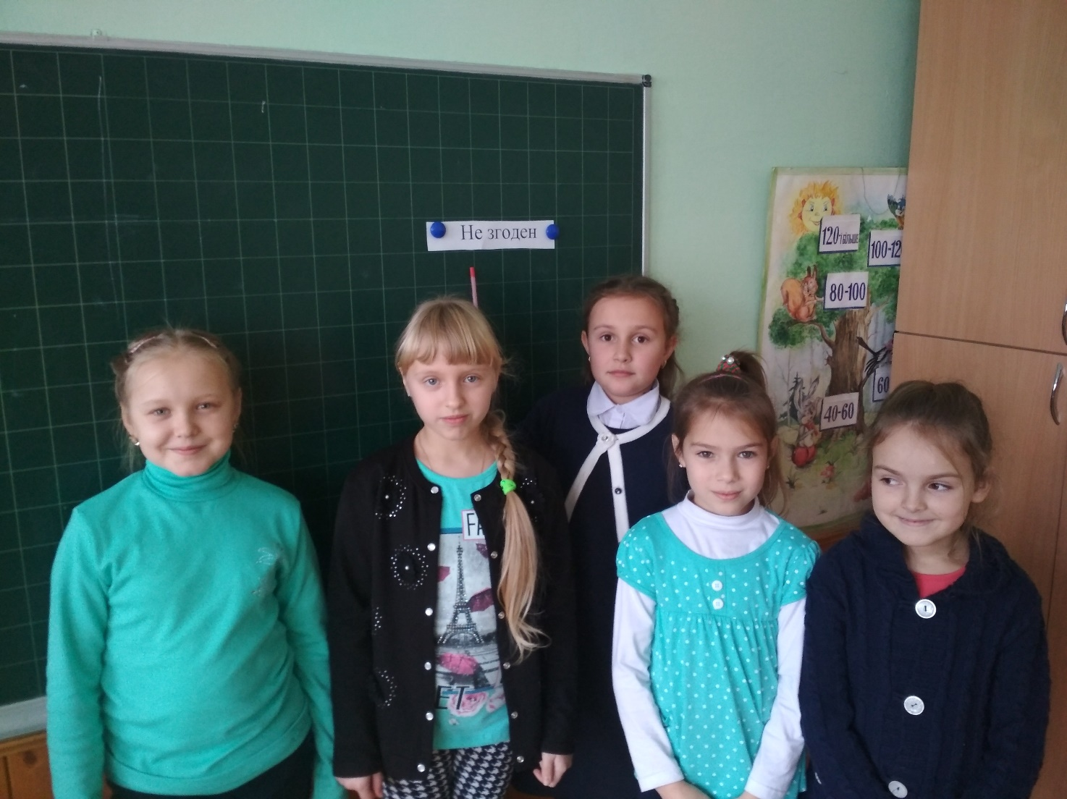

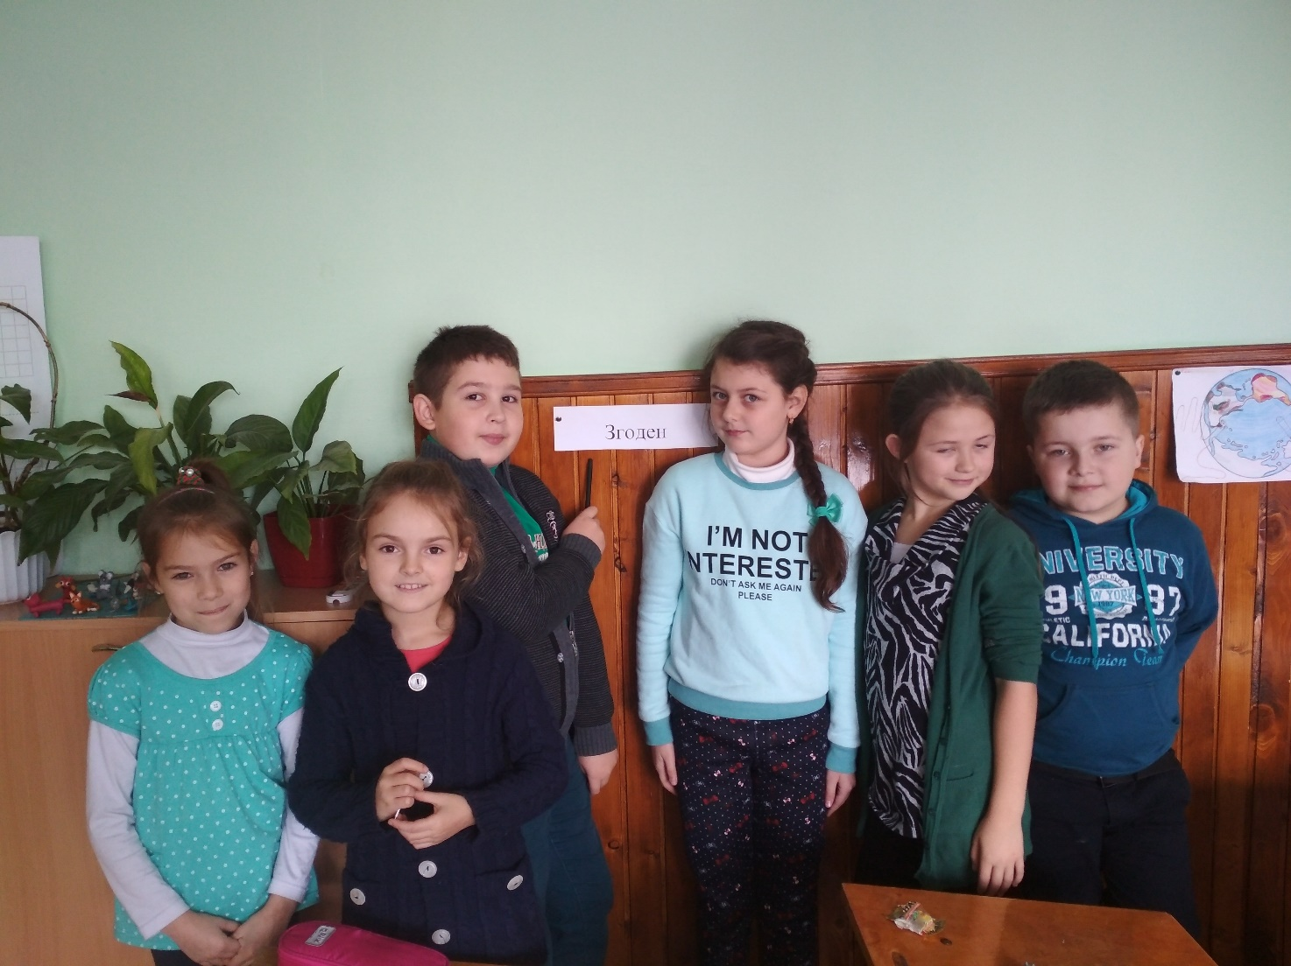

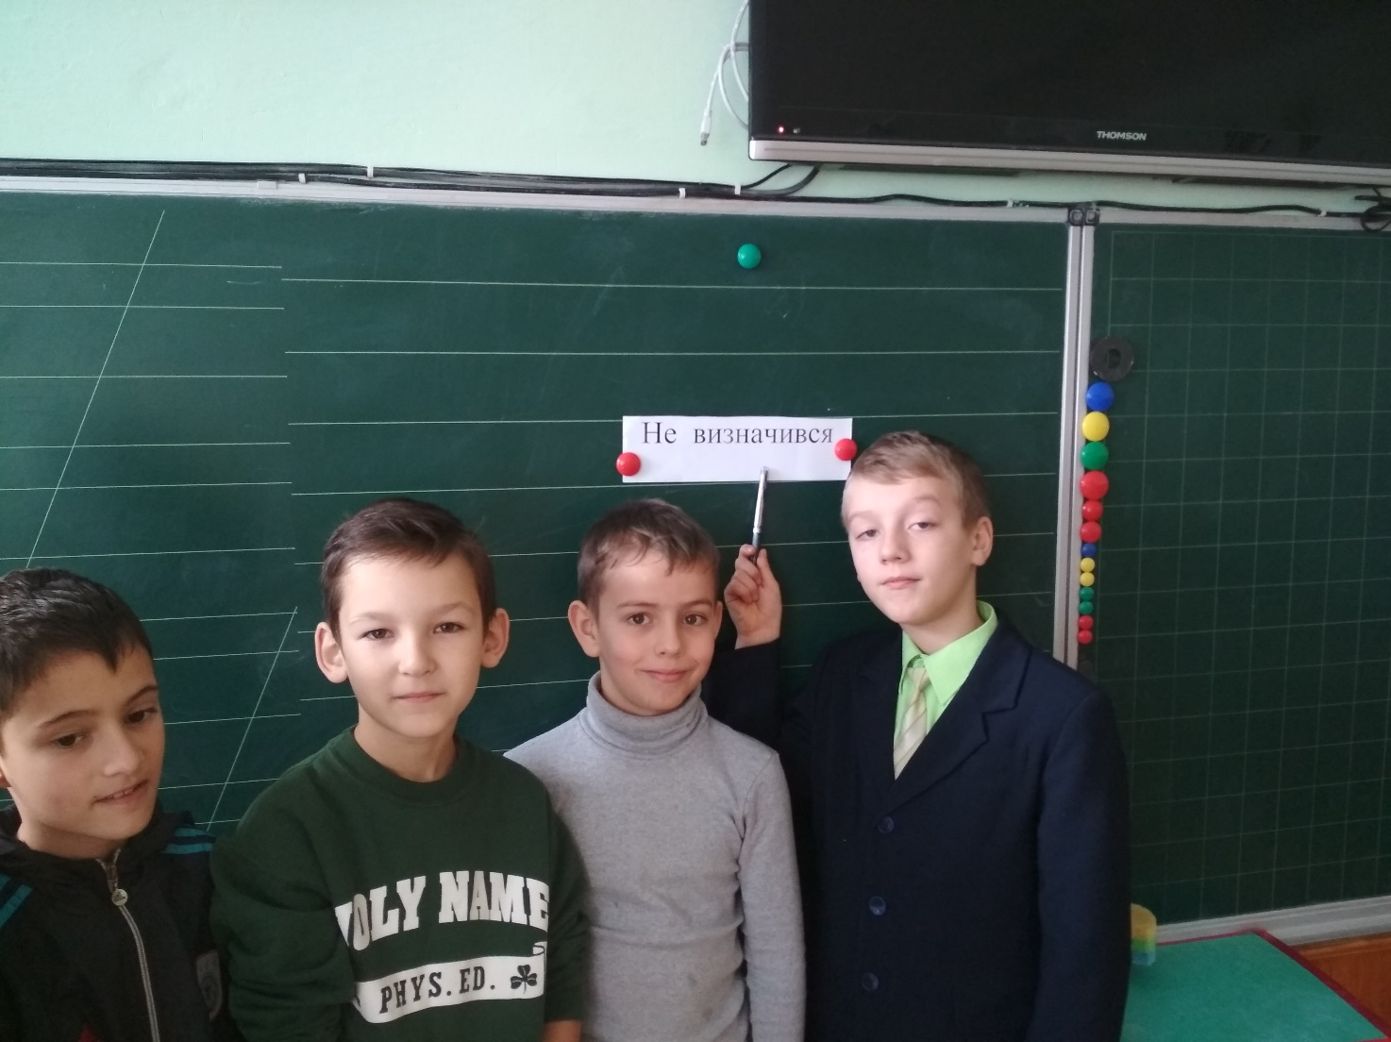

**Вправа «Мікрофон».**

Ця вправа дає можливість кожному сказати щось швидко, по черзі, відповідаючи на питання, або висловлюючи свою думку.

В третьому класі на уроці української мови під час повторення вивченого про речення діти у мікрофон по черзі називають ознаки речення:

Перший учень - виражає закінчену думку;

Другий учень – за інтонацією бувають окличні і неокличні;

Третій учень – за метою висловлювання розповідні, питальні і спонукальні.